**数字电子技术基础期末试卷B答案**

一、画波形图

1.

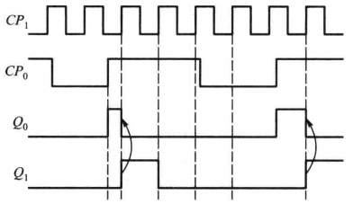（2分）

2.

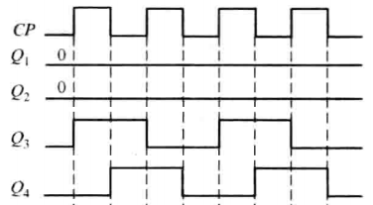

（2分）

（2分）

二、分析题

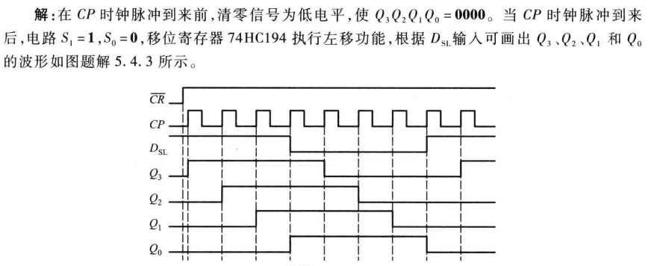（各2分）

三、分析题

答案：驱动方程：

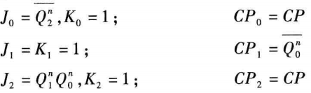（3分）

状态方程：

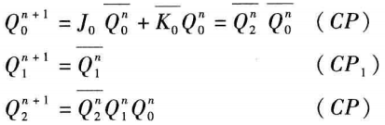（3分）

真值表：

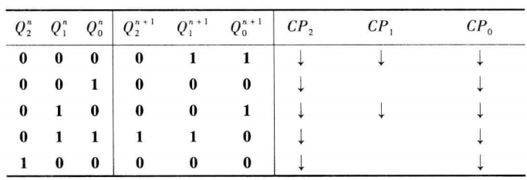

状态转换图：

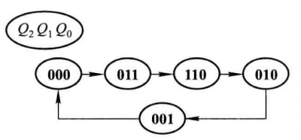（2分）

电路为异步五进制计数器。（2分）

四、设计题

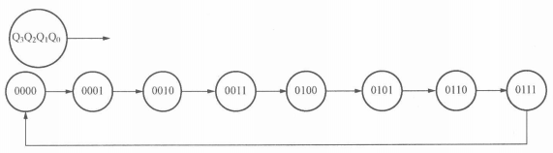

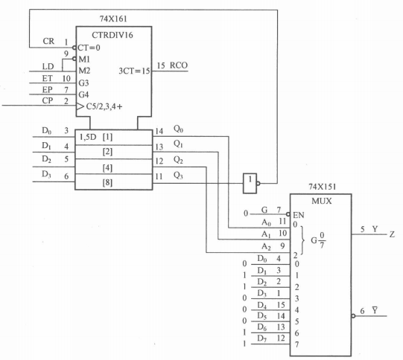

五、设计题

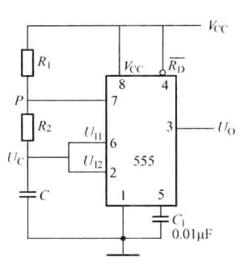

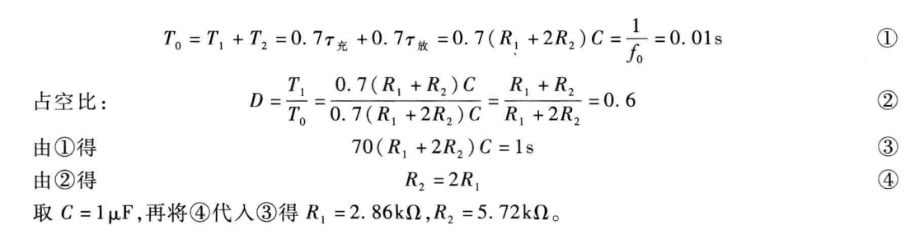

六、设计题

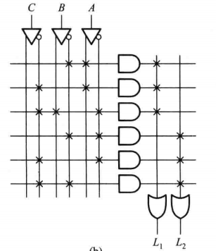

七、设计题

